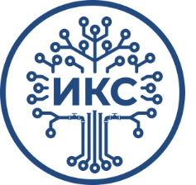
ОБЩЕСТВО С ОГРАНИЧЕННОЙ ОТВЕТСТВЕННОСТЬЮ
«ИНТЕЛЛЕКТУАЛЬНЫЕ КОММУНАЛЬНЫЕ СИСТЕМЫ КОРСАКОВ»
(ООО «ИКС - Корсаков»)
Юридический/ фактический адрес:
Железнодорожная ул., д. 1, каб. 8, г. Корсаков, Сахалинская область, 694020
ИНН/КПП 6504023960/650401001, ОГРН 1206500000343
E-mail: korsakov@iks.plus

Полное наименование | Общество с ограниченной ответственностью «Интеллектуальные Коммунальные Системы Корсаков»
Сокращенное наименование | ООО «ИКС-Корсаков»
ИНН/ КПП | 6504023960/ 650401001
ОГРН | 1206500000343 от 22.01.2020
ОКПО | 43192211
Код по ОКВЭД | 35.30.14 Производство пара и горячей воды (тепловой энергии) котельными
Расчетный счет | 40702810646444157878
БИК | 044525060
Корреспондентский счет | 30101810500000000060
Банк | ВЭБ.РФ
Юридический адрес | 694020, Сахалинская область, г. Корсаков,  ул. Железнодорожная, д. 1, кабинет 8
Фактический/  Почтовый адрес | 694020, Сахалинская область, г. Корсаков,  ул. Железнодорожная, д. 1, кабинет 8
Контактный № телефона | +7 4243 544 479
E-mail | korsakov@iks.plus

